МУНИЦИПАЛЬНОЕ БЮДЖЕТНОЕ ОБРАЗОВАТЕЛЬНОЕ УЧРЕЖДЕНИЕ ДЛЯ ДЕТЕЙ, НУЖДАЮЩИХСЯ В ПСИХОЛОГО-ПЕДАГОГИЧЕСКОЙ И МЕДИКО-СОЦИАЛЬНОЙ ПОМОЩИ – КЛИНЦОВСКИЙ ГОРОДСКОЙ ЦЕНТР ПСИХОЛОГО-МЕДИКО-СОЦИАЛЬНОГО СОПРОВОЖДЕНИЯ
Работа в ОУ с семьёй, находящейся в социально опасном положении.
Профилактика социального сиротства
Методическое пособие
для Заместителей директоров ОУ
по воспитательной работе
Составитель: УЛЫБЫШЕВА ИРИНА АЛЕКСАНДРОВНА
социальный педагог МБОУ-КГЦПМСС

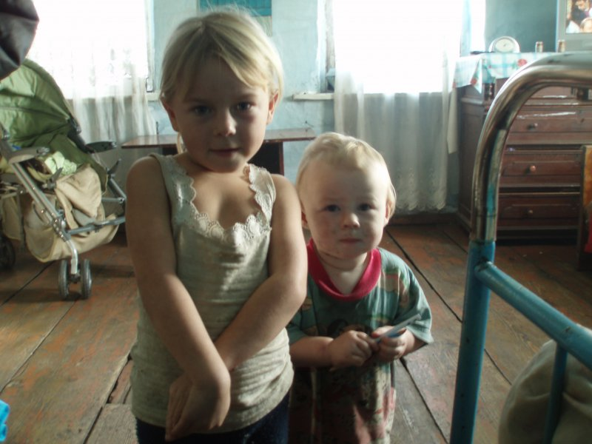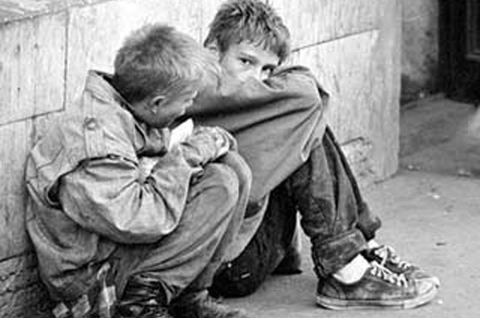
КЛИНЦЫ
2012

НОРМАТИВНО-ПРАВОВАЯ БАЗА по ВЫЯВЛЕНИЮ НЕСОВЕРШЕННОЛЕТНИХ И СЕМЕЙ, НАХОДЯЩИХСЯ В ТРУДНОЙ ЖИЗНЕННОЙ СИТУАЦИИ
Выявлением несовершеннолетних и семей, находящихся в трудной
жизненной ситуации, на основании действующего законодательства
занимаются:
№п/п | Учреждение системы профилактики | На основании, какого законодательного акта действуют
1 | Подразделения по делам несовершеннолетних | - Приказ МВД РФ от 26.05.2000 г. №569  - ФЗ №120-ФЗ от 24.06.1999 г.
2 | Органы управления образования и образовательные учреждения | - ст. 122 Семейного Кодекса РФ;  - ФЗ №48-ФЗ от 24.04.2008 г.  - ФЗ №120-ФЗ от 24.06.1999 г.
3 | Органы управления здравоохранения и учреждения здравоохранения | - ФЗ №48-ФЗ от 24.04.2008 г.  -приказ Минздрава РФ от 16.09.2003 г. №441;  - ФЗ №120-ФЗ от 24.06.1999 г.
4 | Органы управления социальной защитой населения и учреждения социального обслуживания | - ФЗ №120-ФЗ от 24.06.1999 г.  - ФЗ №48-ФЗ от 24.04.2008 г.
5 | Отдел по делам семьи, защите материнства и детства, демографии Клинцовской городской администрации | - ФЗ №48-ФЗ от 24.04.2008 г.  - ФЗ №120-ФЗ от 24.06.1999 г.  - Письмо Минобрнауки от 25.06.2007 г. № АФ-226/06  - статьи 121 и 122 Семейного Кодекса РФ;  - Закон Брянской области №52-3 от 03.07.2010г.
6 | Комиссии по делам несовершеннолетних и защите их прав при Клинцовской городской администрации | - ФЗ №120-ФЗ от 24.06.1999 г.  - Закон Брянской области «О комиссиях по делам несовершеннолетних и защите их прав в Брянской области» от 26.02.2004г.

Федеральный Закон "Об основах системы профилактики безнадзорности
и правонарушений несовершеннолетних"
ФЗ - №120-ФЗ от 12.от. 1999 г.
СТАТЬЯ 14.2. Общеобразовательные учреждения общего образования,
образовательные учреждения начального профессионального, среднего профессионального
образования и другие учреждения, осуществляющие образовательный процесс, в
соответствии с уставами указанных учреждений или положениями о них:
(в ред. Федерального закона от 07.07.2003 N 111-ФЗ)
- Оказывают социально-психологическую и педагогическую помощь
несовершеннолетним, имеющим отклонения в развитии или поведении либо проблемы
в обучении;
- Выявляют несовершеннолетних, находящихся в социально опасном положении, а
также не посещающих или систематически пропускающих по неуважительным
причинам занятия в образовательных учреждениях, принимают меры по их
воспитанию и получению ими основного общего образования;
- Выявляют семьи, находящиеся,в социально опасном положении, и оказывают им
помощь в обучении и воспитании детей;
- Обеспечивают организацию в образовательных учреждениях общедоступных
спортивных секций, технических и иных кружков, клубов и привлечение к участию в
них несовершеннолетних;
- Осуществляют меры по реализации программ и методик, направленных на
формирование законопослушного поведения несовершеннолетних.

СЕМЕЙНЫЙ КОДЕКС РФ
Статья 121.1. Защита прав и интересов детей, оставшихся без попечения родителей.
Защита прав и интересов детей в случаях смерти родителей, лишения их
родительских прав, ограничения их в родительских правах, признания
родителей недееспособными, болезни родителей, длительного отсутствия
родителей, уклонения родителей от воспитания детей или от защиты их
прав и интересов, в том числе при отказе родителей взять своих детей из воспитательных
учреждений, лечебных учреждений, учреждений социальной защиты населения и других
аналогичных учреждений, а также в других случаях отсутствия родительского попечения
возлагается на органы опеки и попечительства.

Статья 122.1. Выявление и учет детей, оставшихся без попечения родителей
Должностные лица учреждений (дошкольных образовательных учреждений,
общеобразовательных учреждений, лечебных учреждений и других учреждений) и иные
граждане, располагающие сведениями о детях, указанных в пункте 1 статьи 121 настоящего
Кодекса, обязаны сообщить об этом в органы опеки и попечительства по месту
фактического нахождения детей.

ФЗ «Об основах системы профилактики безнадзорности и правонарушений несовершеннолетних»

Несовершеннолетний, находящийся в социально опасном положении, -
это лицо в возрасте до 18 лет, которое вследствие безнадзорности или
беспризорности находится в обстановке, не отвечающей требованиям к его
воспитанию или содержанию, либо совершает правонарушение или
антиобщественные действия.
Семья, находящаяся в социально опасном положении, - семья,
имеющая детей, находящихся в социально опасном положении, а так же семья, где
родители или законные представители несовершеннолетних не исполняют своих
обязанностей по их воспитанию, обучению и (или) содержанию и (или) отрицательно влияют на их поведение или жестоко обращаются с ними.

Трудная жизненная ситуация:

Ситуация, объективно нарушающая жизнедеятельность гражданина по причинам
- инвалидности,
- неспособности к самообслуживанию в связи с
  - преклонным возрастом или
болезнью,
- безработицы,
- сиротства,
- одиночества,
- безнадзорности,
- малообеспеченности,
- конфликтов и жестокого обращения в семье,
- нарушения законных прав и интересов,
- отсутствия определенного места жительства и т.д.,
которую он не может преодолеть самостоятельно.

Если Семье (ребенку) не оказать своевременную комплексную
социальную помощь, то нерешенные проблемы могут привести к
нарушению прав ребенка.

3 стадии трудной жизненной ситуации
(семейного неблагополучия)
- РАННЯЯ — не зафиксировано нарушение прав ребенка.

- СВОЕВРЕМЕННАЯ — зафиксировано нарушение прав
ребенка, не повлекшее за собой угрозу жизни (здоровья).

- ПОЗДНЯЯ — зафиксировано нарушение прав ребенка,
повлекшее за собой угрозу жизни (здоровья).

Целевые группы семей (детей), находящихся в
трудной жизненной ситуации:
  - Группа семей (детей), находящихся в определенном социальном неблагополучии (ситуация, связанная с экономическими, юридическими, педагогическими, психологическими или медицинскими проблемами, не повлекшая за собой нарушение прав ребенка), далее Семьи (дети) в ОСН.

  - Группа семей (детей), относящихся к группе риска (ситуация, связанная с экономическими, юридическими, педагогическими, психологическими или медицинскими проблемами, повлекшая за собой нарушение прав ребенка без угрозы его жизни и здоровью), далее Семьи (дети) в ГР.

  - Группа семей (детей), находящихся в социально опасном положении, (ситуация, связанная с экономическими, юридическими, педагогическими, психологическими или медицинскими проблемами, повлекшая за собой нарушение прав ребенка, связанные с угрозой его жизни и здоровью), далее Семьи (дети) в СОП.

Типы семей
по статусу и специфика проблемного поля детей и родителей.

Неполная неблагополучная семья

Социально-психологические проблемы мамы или папы: одиночество, нарушение
коммуникативной компетентности, эмоциональная депривация, сенсорная депривация,
агрессивность, социальная дезадаптация, личностная деградация, регресс, избегание
контактов, неустойчивое настроение.
Социально-психологические проблемы детей: психологический дискомфорт,
дезадаптация, низкий уровень социального и умственного интеллекта, склонность к
асоциальному поведению и бродяжничеству.

Алкоголизированная семья

Социально-психологические проблемы родителей: эмоциональная неустойчивость
(расстройства), эмоциональная зависимость, неадекватная самооценка, деградация, снижение критичности, склонность ко лжи и фантазированию, дезадаптация (социальная, психологическая и физическая), агрессивность, тревожность и страхи, минимизация или полная утрата родительской роли, наличие разных форм насилия.
Социально-психологические проблемы детей: зависимое поведение, страхи,
тревожность, нарушение коммуникативной компетентности, негативная Я-концепция,
личностная незрелость и неадекватность, склонность ко лжи и фантазированию,
суицидальный риск, агрессия, обидчивость, мстительность, негативизм, враждебность, часто патологические расстройства, последствия насилия.

Малообеспеченная наблагополучная семья

Социально-психологические проблемы родителей: беспокойство, тревога, нарушение самооценки, дезадаптация, агрессивность, озлобленность, социальная пассивность, жадность, эмоциональная скупость.
Социально-психологические проблемы детей: раннее взросление, зависть, злость,
агрессия (аутоагрессия), воровство, ложь, отрицательный образ Я, депривация элементарных потребностей, чувство вины, хитрость.

Конфликтная семья

Социально-психологические проблемы родителей: высокое эмоциональное напряжение, эмоциональная деформация, наличие психологического (физического) насилия, психопатология (расстройства поведения и др.), психосоматические расстройства, социальная неадекватность, агрессивность, пассивность, нарушение единства требований, конфликтность.
Социально-психологические проблемы детей: психологическая травма,
психологические и психиатрические расстройства, невроз, аутические тенденции,
неустойчивая идентичность, паника, депрессия, стресс, астенический синдром, агрессия
(аутоагрессия, суицидальный риск), демонстративное поведение (часто сценарий жертвы,
реже агрессора), зависимость.

Неблагополучная семья, имеющая ребёнка с

ограниченными возможностями (инвалида)

Социально-психологические проблемы родителей: страх, социальная изоляция, горе,
психоэмоциональное напряжение, депрессия, фрустрация, коммуникативные проблемы,
расстройства личности, закрытость, аутические тенденции. алкоголизация.
Социально-психологические проблемы детей: чувство неполноценности, эмоциональная депривация, манипуляции, агрессия (аутоагрессия), страх, суицидальный риск.

Неблагополучная многодетная семья

Социально-психологические проблемы родителей: высокий уровень эмоционального выгорания (невротические состояния), тревога, беспокойство, низкий социальный статус, социальная дезадаптация, нарушение коммуникативных функций, размытый образ Я, чувство вины, снижение уровня ответственности, перенос ответственности на государственные организации, пассивноть, замкнутость, самоустранение.
Социально-психологические проблемы детей: ревность, соперничество, эмоциональная неустойчивость, перенос родительских функций, недостаток любви.

Неблагополучная опекунская семья
(семья с приёмными детьми)
Социально-психологические проблемы родителей: страхи (страх потери, патологии),
тревога, эмоциональная нестабильность, непринятие родового норматива, перенос
ответственности, эмоциональная деформация, ролевое смешение, закрытость, трудности в
адаптации, жертвенность, размытость границ.
Социально-психологические проблемы детей: недостаток любви, чувство
неполноценности, неуверенность в будущем, страх будущего, страх несоответствия,
неадекватная самооценка, потребительская позиция, непринятие ответственности, склонность к асоциальному поведению, суицидальный риск, инфантилизм, проблемы организованности, провокационное поведение, склонность к зависимости, эгоизм.

Структура психолого-педагогического сопровождения семьи, оказавшейся в трудной жизненной ситуации:
- Психолого-педагогическая поддержка ребёнка, которая включает в себя:
- Развитие учебных и коммуникативных навыков ребёнка;
- Формирование мотивационно-волевой сферы личности ребёнка;
- Помощь з прс фессиональном самоопределении подростков;
- Развитие навыков продуктивного взаимодействия с родителями.
      - Психолого-педагогическая и образовательная поддержка
родителей / опекунов:
- Развитие родительских навыков;
- Развитие способности понимать потребности и способности детей;
- Обучение продуктивным способам понимать и разрешать семейные
конфликты;
- Развитие навыков продуктивного взаимодействия с детьми.
      - Деятельность по налаживанию позитивного семейного
взаимодействия:
- Расширение сети социальных контактов семьи;
- Стимулирование позитивной социальной активности членов семьи через вовлечение в клубную деятельность;
- Создание условий для развития функциональных стереотипов семейного взаимодействия.
      - Мониторинг семейной динамики:
- Исследование исходного состояния семейной системы и психологических особенностей детей;
- Выделение функциональных и дисфункциональных характеристик
семейной системы;
- Отслеживание изменений функциональных и дисфункциональных
характеристик семейной системы.

РЕКОМЕНДУЕМАЯ И ИСПОЛЬЗУЕМАЯ ЛИТЕРАТУРА
- Астахов П. А. Права ребёнка (Новейший юридический справочник). – М.: Эксмо, 2010.
- Беличева С. А. Социально-педагогическая поддержка детей и семей группы риска:
межведомственный подход. М., Редакционно-издательский центр Консорциума
«Социальное здоровье России», 2006.
- Варга А. Я., Драбкина Т. С. Системная семейная психотерапия. Краткий лекционный курс.
СПб.: Речь, 2001.
- Давлетбаева О. В. Работа с неблагополучными семьями. Сайт: www. 1 seprember.ru
Фестиваль педагогических идей «Открытый урок».
- Дети социального риска и их воспитание. Учебно-методическое пособие/ Под научн. Ред. JI. М. Щипицыной. СПб.: Издательство «Речь», 2003.
- Мастюкова Е. М. Профилактика и коррекция нарушений психического развития детей при семейном алкоголизме: пособие для психологов, педагогов – М. : Гуманитар. Изд. Центр ВЛАДОС, 2006.
- Овчарова Р. В. Справочная книга социального педагога. - М.: ТЦ Сфера, 2002.
- Ребёнок в карусели развода / С. К. Нартова-Бочавер, М. И. Несмеянова, Н. В. Малярова, Е.А. Мухортова. - М.: Дрофа, 2001.
- Психосоциальная поддержка семей группы риска - как условие предупреждения
семейного неблагополучия и семейного насилия (Пособие для психологов и
психосоциальных работников). М.: Редакционно-издательский центр Консорциума
«Социальное здоровье России», 2005.
- Сакович Н. Семейное кораблекрушение. Помощь в преодолении/ Школьный психолог №5 2011
- Целуйко В. М. Психология неблагополучной семьи. Книга для педагогов и родителей. М., 2003.
- Целуйко В. М. Вы и ваши дети. Психология семьи. - Ростов н/Д: «Феникс», 2004.
- Шишковец Т. А. Справочник социального педагога: 5 – 11 классы. - 2-е изд., перераб. и доп.-М..-ВАКО, 2009.

